Музейный маршрут «Тайны богини Макоши»

ВСТУПЛЕНИЕ
В школьном музее «Быт русского крестьянина» есть два полотенца с вышивкой по краям. Ткань, из которой сотканы полотенца, от нам привычной отличается, а уж вышивка на концах и подавно: какой-то непонятный узор.
Вот в том, что символизирует такой узор на полотенце, существуют ли другие узоры; почему полотенце нашло место в музее мы и решили разобраться, погрузившись в мир популярной энциклопедии Марии Семёновой «Мы – славяне».

ГЛАВА I
БОГИНЯ МАКОШЬ

Из сизого тумана прошлого то, появляясь, то, исчезая молча смотрит на своих детей мудрая Макошь. Она родилась так давно, что даже летописцы древней Руси не помнили, как правильно писать её имя: Мокошь, Макешь, а может быть Макрешь или Макуша? Великая Мать… как её не называй, она была, есть и будет вездесущей, а потому имеющей много имён и воплощений.
Облик её, как и имя, изменчив.
- Судя по вышивкам, Макошь может явиться статной, высокой женщиной с
натруженными, длинными руками, в рогатой кичке и с маленьким хвостиком.
- Судя по фольклорным данным, может приковылять горбуньей на гусиных
лапках, может померещиться лохматой, дёрганой кикиморой, путающей пряжу, ломающей вещи.
- Иногда она невидимкой хлопочет по хозяйству, а иногда беснуется
невидимым «шумным духом».
Людям она является в том виде и качестве, какой они заслужили. Но, как общей Матери, ей до всего и до всех есть дело. Идеальная мать строга, но справедлива, а когда дети идут по кривой дорожке может стать и немилостивой.
С принятием христианства на Руси языческие божества были низвергнуты с пьедесталов. Ушли в небытие Сварог и Велес, Перун и Волх, и только всесильная Макошь сдаваться не собиралась, а поступила хитрее - укрылась на женской половине дома, прикинулась скромным домашним божеством…прядения.
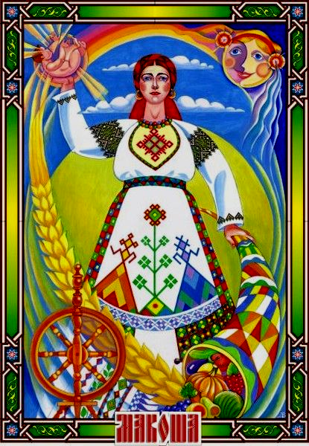
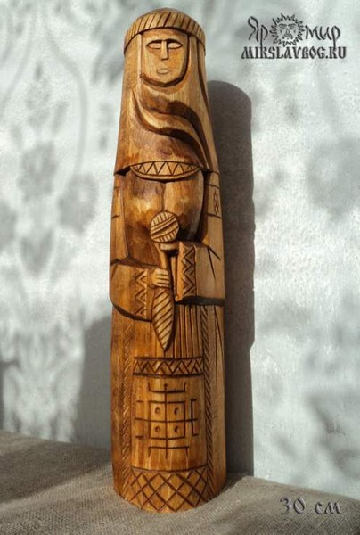
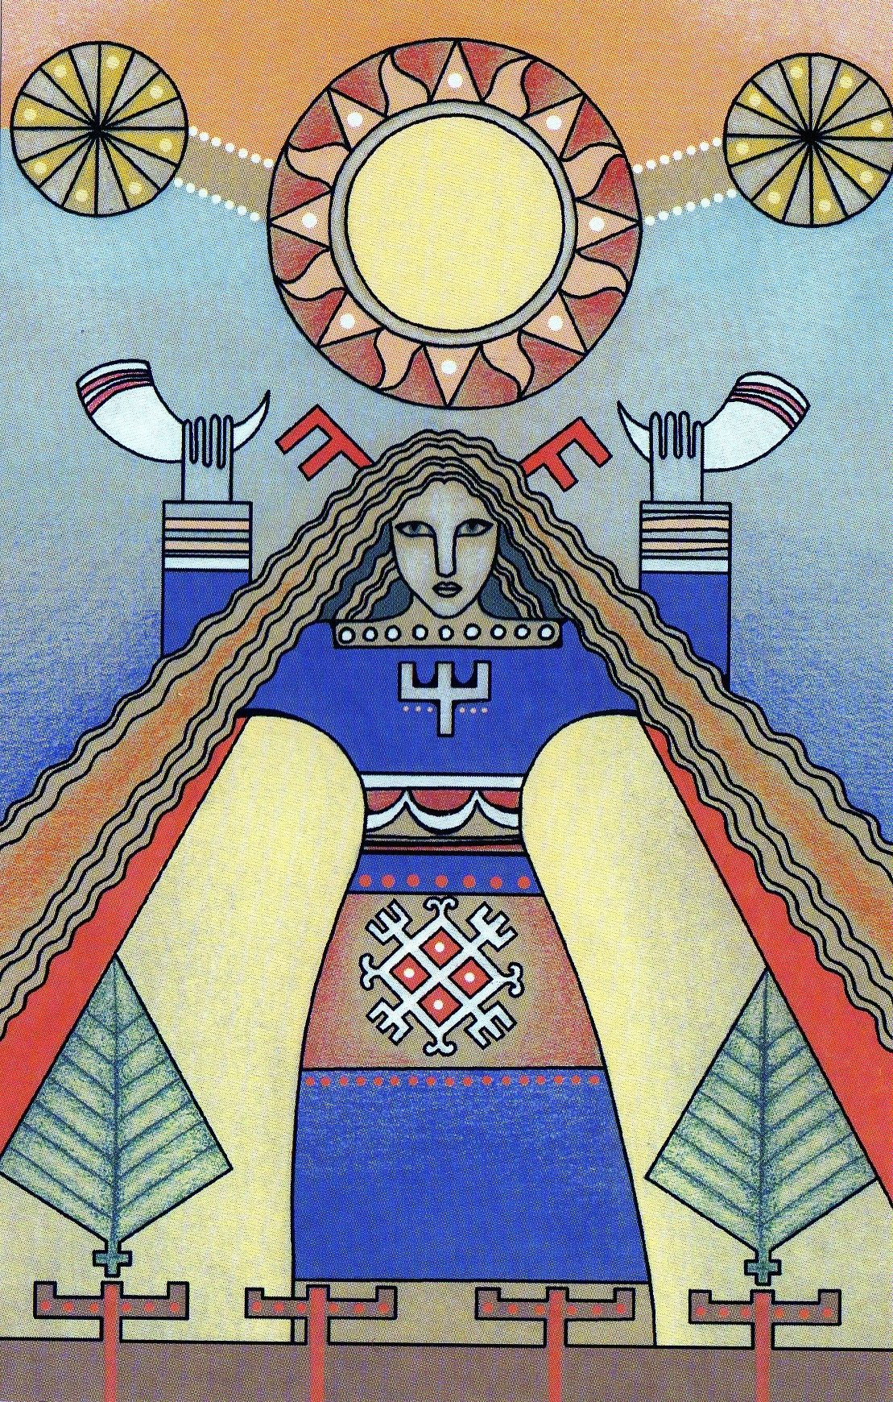

ГЛАВА II
ПРЯДЕНИЕ И ТКАЧЕСТВО.

В эпоху, когда буквально все предметы каждодневной необходимости изготавливались своими руками, первейшей обязанностью женщины, помимо приготовления пищи, было обшивать всех членов семьи. А из чего сшить порты или рубаху, сарафан? В домашних условиях изготавливали ткань. Но чтобы ткань соткать, нужно нить спрясть. «Рассмотрим теперь то сырьё, из которого славянские женщины пряли нити и ткали материи», - предлагала нам автор энциклопедии, а вместе с ней былины, летописи, русские народные и литературные сказки.
Все помнят сказку Г.Х. Андерсена «Дикие лебеди».
«Твоих братьев можно спасти, - сказала прекрасная фея. -Видишь, у меня в руках крапива? Такая крапива растет здесь возле пещеры, и только она, да еще та, что растет на кладбищах, может помочь тебе. Ты нарвешь этой крапивы, хотя твои руки покроются волдырями от ожогов. Потом разомнешь ее ногами, получится волокно. Из него ты сплетешь одиннадцать рубашек-панцирей с длинными рукавами и набросишь их на лебедей. Тогда колдовство развеется».
Вряд ли бы народная фантазия приписала крапивным рубашкам такую сверхъестественную силу, не будь крапивное волокно одним из древнейших! Действительно, из крапивы двудомной – очень неплохое волокнистое растение да и встречается повсеместно рядом с жильём человека – сучили нити, грубые, пригодное для изготовления рыболовных сетей и, возможно, парусов. В «Повести временных лет» рассказывается о том, как легендарный Вещий Олег, возвращаясь с победой из-под Царьграда, велел натянуть на некоторых своих кораблях «кропиньные паруса». Здесь нужно отметить, что само слово «крапива» древние славяне произносили «крОпива».
Вы не обращали внимание, что перед некоторыми дверями в квартиру лежит грубый коврик как будто из мочала сплетённый? А сплетён он, действительно, из мочала – волокон рогоза. Он водится по берегам болот и озёр, его ошибочно часто называют «камышом»! Ткань, сделанная из волокон рогоза, использовалась в основном для хозяйственных целей. Одежда же из такой ткани означала последнюю степень бедности, до которой мог докатиться человек. И даже в нелёгкие времена такая нищета считалась постыдной. «В рогожу одеться – от людей отречься», - говорит пословица, записанная В.И. Далем. Человек, имеющий голову на плечах и руки, способный трудиться и при этом одетый в рогожу, симпатий у наших предков не вызывал.

Со сказкой Антония Погорельского «Чёрная курица, или подземные жители» мы знакомились в 5 классе. Мальчик Алёша получил в дар от подземного короля конопляное зёрнышко в благодарность за спасение министра Чернушки. Наши предки славяне знали коноплю, охотно изготавливали из конопляного (или пенькового) волокна верёвки, необходимые скотоводам и сети: рыбаки считали, что рыба охотнее идёт на запах конопляного волокна. Ткани из конопли назывались «замашными» или «посконными». Именно из старых «замашных» мужских штанов и шили мешки, в которые позднее стали ссыпать семена другого растения, которое пользовалось заслуженной любовью у славян – семена льна.
Посев льна сопровождался священными обрядами, лён сеяли исключительно мужчины – сеятели старались ступать широко и раскачивать мешки с семенами: по мнению наших предков, так должен колыхаться под ветром волокнистый лён. Когда лён созревал, волокнистый стебель, например, в Ярославской земле, мочили (т.е. опускали связками в пруд или болото), затем сушили, мяли, иногда толкли ступах. (такая большая ступа находиться у нас в музее). Чтобы окончательно отделить тонкое, нежное волокно от короткого и жёсткого, лён трепали (трепалка для льна также является одним из экспонатов нашего музея).

Итак, волокно, или кудель, готово. Теперь нужно его превратить в нить, то есть спрясть. Для этого использовали прялки и веретёна.
Первые прялки – это прялки столбчатые переносные (фото), состоящие из навершия, столбика и лопатки. К резному – обязательно! – навершию прикрепляли кудель. Лопатку – на лавку, пряха – на лопатку. Нить вытянет, под остриём веретена завяжет и начнёт нить прясть. Прялки колесовые появились позже.
«Без веретена пряжи не спрядёшь», - говорит пословица. Для тонкой нити, веретено поменьше, для грубой, толсто – побольше. У нас в музее представлена коллекция веретён. Корень слова «веретено» уходит в глубочайшую древность и означает «нечто вращающееся» Действительно, при прядении веретено усердно вращалось, скручивая вытянутую нить. Причём так, что в руках опытной пряхи оно жужжало:
Что же ты, моя старушка,
Приумолкла у окна?
Или бури завываньем
Ты, мой друг, утомлена,
Или дремлешь под жужжаньем
Своего веретена? – напишет А.С. Пушкин в стих «Зимний вечер». Помогало веретену долго и быстро кружиться пряслице – грузик в форме диска со сквозным отверстием.
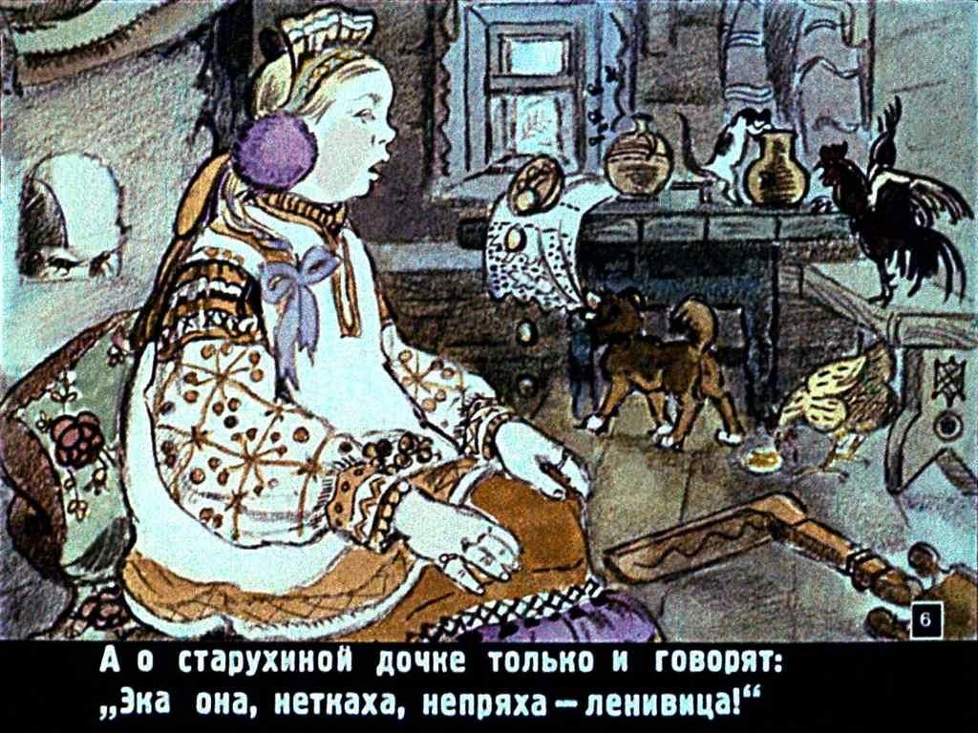
Свою первую нить девочка выпрядала в 5-7 лет. Выпрядение первой нити – это целый обряд, событие. Первую нить сматывали в клубок, сжигали, а пепел девочка должна была выпить с водой. Считалось, что тогда трудолюбие и искусство прядения не покинет рукодельницу до конца её дней. «Непряха» и «неткаха» - это были самые обидные прозвища для девочки-подростка. Упоминание об этом мы находим в народной сказке «Морозко».
К прядению и ткачеству женщины приступали осенью, после окончания уборки урожая. Учёные пишут, что наши прабабушки трудились не разгибая спины: например, чтобы спрясть нитки из 16 кг. Подготовленного волокна, требовалось ни много ни мало 955 часов усердной работы, а чтобы соткать за 6 месяцев три холста по 50 метров длиной, нужно было проводить за ткацким станом по 12-15 часов в день. А ведь в дом мужа молодая жена должна была принести приданое, состоящее из одежды и белья собственноручного приготовления.

ГЛАВА III
ТАЙНЫ БОГИНИ МАКОШИ
Из всего приданого, мы и рассмотрим тот предмет, который заинтересовал нас вначале – полотенце. Как оказывается, это не просто полоска льняной ткани. Полотенце играло важную роль в жизни крестьянской семьи,
- сопровождая от рождения до глубокой старости,
- как бы отмечая главные моменты его жизни.
Украшенная вещь становилась участницей общения людей. Им не только вытирали руки, в него заворачивали новорождённого младенца, на нём подавали хлеб – соль дорогим гостям, полотенце принимало участие в обрядах, им украшали божницу. Конечно, такая важная роль полотенца не могла не отразиться в фольклоре и художественной литературе. Так в сказке «Иван – крестьянский сын и чудо-юдо» (ей созвучна сказка «Иван Быкович», или, по-другому, «Буря богатырь – Иван коровий сын») рассказывается:

«Собирается Иван Быкович с чудо-юдом сражаться, на караул идти; поставил на стол свечку, воткнул в стену ножик, повесил на него полотенце…да и говорит: «…как станет свеча догорать, а с этого полотенца будет в тарелку кровь капать, то бегите скорей ко мне на подмогу.»
А во вступлении к «Песне про царя Ивана Васильевича, молодого опричника и удалого купца Калашникова» мы прочитали:
А боярин Матвей Ромодановский
Нам чарку поднёс мёда пенного,
А боярыня его белолицая
Поднесла на блюде серебряном
Полотенце новое, шёлком шитое.

Обратите внимание на полотенца, которыми мы пользуемся сегодня. Его длина колеблется от …, в связи с назначением. Наши предки использовали длинные полотенца-рушники длиной от 2,5 до 3 метров. Такая длина символизировала длинный жизненный путь. И если сегодня привычные нам полотенца цветные (набивные), то в старину цвет полотенца был белый, что ассоциировалось с чистотой, очищением, добром, а, следовательно, и защитой от всего дурного.
Не менее сорока полотенец необходимо было припасти к свадьбе. Самое большое и нарядное, «рукобитное» – жениху в знак согласия невесты и ее родителей на брак. Полотенцами одаривала невеста женихову родню, ими украшали свадебный поезд. Во время свадебного чина жениха и невесту ставили рядом и связывали полотенцами...
Концы такого полотенца-рушника были вышиты узорами-символами – элементами изображения богини Макоши – богини плодородия, женских ремёсел, богини очень сильной, олицетворяющей взаимодействие сил земли и неба.
Одними из таких символов были
- крест – знак огня и солнца,
- ромб – знак земли, плодородия и продолжения жизни.
Вышивали на полотенцах и птиц в образе изящной утицы или грациозного лебедя. Вышитая на полотенце птица – знак особый, ведь в птице – символ матери, устраивающей дом, охраняющей своих птенцов.
Вышивали оленя с горделивой осанкой и коня как самого сильного домашнего животного, к которому, считалось, даже домовой относится с почтением. По древней легенде именно коню отводилась почётная роль участвовать в передвижении солнца.
Вспомним сказку «Василиса прекрасная»:
«Вдруг скачет мимо неё всадник: сам белый, одет в белом, конь под ним белый, и сбруя на коне белая, — на дворе стало рассветать. Идет она дальше, как скачет другой всадник: сам красный, одет в красном и на красном коне, — стало всходить солнце. А как дошла Василиса до дома бабы-яги, так чёрный всадник проскакал: сам черный, одет во всем черном и на черном коне, подскакал к воротам бабы-яги и исчез, как сквозь землю провалился, — настала ночь».
Нередко можно было встретить по краям полотенца и вышитое «древо жизни» с корнями, развесистой кроной. Иногда вышивали дерево в виде раскидистого куста, сплошь усыпанного пышными цветами. Такая вышивка символизировала единство рода, его продолжение и благополучие.
Цвет ниток, которыми были вышиты концы полотенца, как правило, красный. Красный цвет в древности символизировал животворящие силы природы, ему приписывалось магическое свойство способствовать жизненным силам человека.

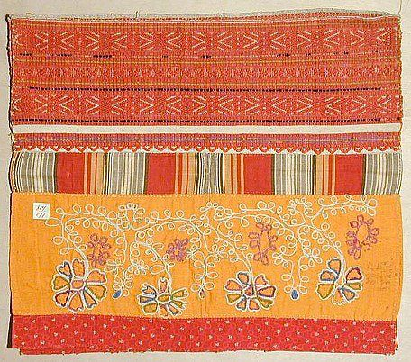
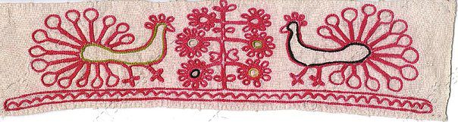
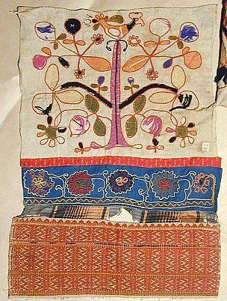
Это вышивки на полотенцах Ярославской губернии.

ЗАКЛЮЧЕНИЕ
Знакомится с разными пластами истории всегда интересно, потому что становишься внимательней к тому, что тебя окружает, ты прислушиваешься и всматриваешься в не только в людей, но и природу, которая подаёт знаки.
Наши предки давно приняли христианство, но крепки в нас языческие корни! И сегодня мы хотим верить в те знаки-приметы, которые говорят из глубины веков.

